|  |  |
| --- | --- |
| PHÒNG GD&ĐT VIỆT YÊN  **TRƯỜNG THCS THƯỢNG LAN**  **ĐỀ MINH HOẠ** | **ĐỀ KIỂM TRA CHẤT LƯỢNG GIỮA HỌC KÌ I**  **NĂM HỌC 2022 - 2023**  **MÔN: TOÁN LỚP 6**  **Ngày kiểm tra: / /2022**  *Thời gian làm bài: 90 phút, không kể thời gian giao đề* |

**I. TRẮC NGHIỆM (5,0 điểm)**

**Câu 1.** Số nào sau đây là số tự nhiên?

**A.** 0,75. **B.**  . **C.** 2. **D.** .

**Câu 2.** Cho M là tập hợp các số tự nhiên chẵn nhỏ hơn 10. Khẳng định nào sau đây là đúng?

**A.**  . **B.**  . **C.** . **D.**  .

**Câu 3.** Gọi A là tập hợp các chữ số của số 2002 thì :

**A.** A = { 2;0}. **B.** A= {2;0; 0;2}. **C.** A = { 2}. **D.** A = {0}.

**Câu 4.** Cho tập hợp H = { x ∈ N * ⎢ x ≤ 10 }. Số phần tử của tập hợp H là:

**A.** 9 phần tử . **B.** 12 phần tử .

**C.** 11 phần tử . **D.** 10 phần tử .

**Câu 5.** Giá trị của x trong biểu thức 44 + 7.x = 103 : 10 là:

**A.** x = 8. **B.** x = 28.

**C.** x = 18. **D.** x = 38.

**Câu 6.** Trong các số tự nhiên sau số nào là số nguyên tố?

**A.** 16. **B.** 17. **C.** 1. **D.** 33.

**Câu 7.** Số nào sau đây là ước của 10:

**A.** 0. **B.** 5. **C.** 20. **D.** 40.

**Câu 8.** Trong các tổng sau, tổng nào chia hết cho 3?

**A.** 400+ 30. **B.** 123+93. **C.** 13+27. **D.** 2.3.4+ 25.

**Câu 9.** Kết quả phép tính 34 . 35 được viết dưới dạng lũy thừa là:

**A.** 320. **B.** 99. **C.** 39. **D.** 920.

**Câu 10.** Đối với các biểu thức có dấu ngoặc, thứ  tự thực hiện phép tính là:

**A.** { } → [ ] → ( ) .

**B.** ( ) → [ ] → { } .

**C.** { } → ( ) → [ ] .

**D.** [ ] → ( ) → { } .

**Câu 11.** Cho phép tính : 25. 5. 4. 27. 2 = ? Cách làm nào là hợp lý nhất ?

**A.** (25. 5. 4. 27). 2. **B.** (25. 4 ). ( 5. 2 ). 27.

**C.** ( 25. 5. 4) . 27. 2. **D.** ( 25. 4. 2) . 27. 5.

**Câu 12.** Tìm ý đúng:

**A.** 4 là ước 3 . **B.** 2 là bội của 5 . **C.** 8 là bội của 4 . **D.** 9 là ước của 26.

**Câu 13.** Trong các hình dưới đây hình vẽ tam giác đều là:

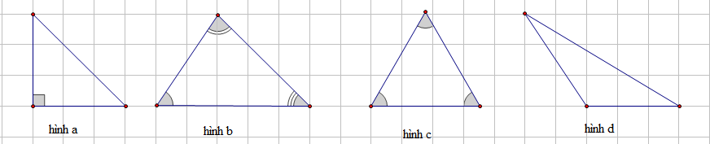

**A.** Hình a . **B.** Hình b . **C.** Hình c . **D.** Hình d .

#### Câu 14. Hãy khoanh tròn vào *phương án đúng nhất* trong các phương án sau:

**A.** Hình vuông là tứ giác có bốn góc vuông và bốn cạnh bằng nhau.

**B.** Hình vuông là tứ giác có bốn góc bằng nhau.

**C.** Hình vuông là tứ giác có bốn cạnh bằng nhau.

**D.** Hình vuông là tứ giác có hai cạnh kề bằng nhau.

**Câu 15.** Ba đường chéo chính của lục giác  là:

**A.** . **B.** . **C.** . **D.** .

**Câu 16.** Yếu tố nào sau đây **không phải** của hình bình hành?

**A.** Hai cạnh đối bằng nhau**.**

**B.** Hai cạnh đối song song.

**C.** Hai góc đối bằng nhau.

**D.** Hai đường chéo bằng nhau.

**Câu 17.** Yếu tố nào sau đây **không phải** của hình chữ nhật?

**A.** Hai đường chéo vuông góc với nhau**.**

**B.** Hai cạnh đối bằng nhau.

**C.** Hai cạnh đối song song.

**D.** Có bốn góc vuông.

**Câu 18.** Chọn câu **sai** trong các câu dưới đây: Cho hình thoi ABCD

**A.** AB song song với CD và BC song song với AD**.**

**B.** AB = BC = CD= AD.

**C.** AC và BD vuông góc với nhau.

**D.** Bốn góc đỉnh A, B, C, D bằng nhau.

**Câu 19.** Điều kiện của x để biểu thức A = 12 + 14 + 16 + x chia hết cho 2 là

**A.** x là số tự nhiên chẵn. **B.** x là số tự nhiên lẻ.

**C.** x là số tự nhiên bất kì. **D.** ( 25. 4. 2) . 27. 5.

**Câu 20.** Phân tích số 40 ra thừa số nguyên tố ta được kết quả đúng là

**A.** 2.4. 5 . **B.** 23.5. **C.** 5.8. **D.** 4.10.

**II. TỰ LUẬN (5,0 điểm)**

**Câu 21.** *(2 điểm)*

1) Biểu diễn phép tính sau về dạng một lũy thừa: 

2) Tính: 49. 55 + 45.49

3) Lớp 6A có số học sinh từ 30 đến 40 em khi xếp hàng 3, hàng 4, hàng 6 vừa đủ. Tính số học sinh của lớp 6A?

**Câu 22.(** *1 điểm)*

1) Phân tích số 75 ra thừa số nguyên tố?

2) Tìm BC (18; 30)

**Câu 23.** *(1,5 điểm)*

|  |  |
| --- | --- |
| 1) Mảnh vườn có kích thước như hình vẽ  Tính diện tích mảnh vườn đó?  2) Giá đất 1m2  là 500 000đ hỏi toàn bộ mảnh vườn giá bao nhiêu tiền? |  |

**Câu 24.** *(0,5 điểm)*

Trong một công viên có dạng hình vuông, người ta đặt một tượng đài có mặt bệ dạng hình vuông như hình vẽ, mỗi cạnh của bệ đều cách cạnh của công viên là 45m, diện tích còn lại của công viên là 9900 m2. Tính diện tích mặt bệ của tượng đài ?

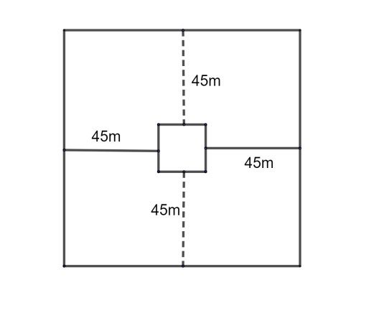

-------------------------------Hết--------------------------------

***Giám thị coi không giải thích gì thêm.***

|  |  |
| --- | --- |
| PHÒNG GD&ĐT VIỆT YÊN  **TRƯỜNG THCS THƯỢNG LAN**  **HDC ĐỀ MINH HOẠ** | **HDC BÀI KIỂM TRA CHẤT LƯỢNG GIỮA HỌC KÌ I**  **NĂM HỌC 2022 - 2023**  **MÔN: TOÁN LỚP 6**  **Ngày kiểm tra: / /2022**  *(Bản hướng dẫn chấm gồm 02 trang)* |

**I. PHẦN TRẮC NGHIỆM (5,0 điểm)**

*(Mỗi câu chọn đúng được 0,25 điểm)*

|  |  |  |  |  |  |  |  |  |  |  |  |  |  |  |  |  |  |  |  |  |
| --- | --- | --- | --- | --- | --- | --- | --- | --- | --- | --- | --- | --- | --- | --- | --- | --- | --- | --- | --- | --- |
| **Câu** | 1 | 2 | 3 | 4 | 5 | 6 | 7 | 8 | 9 | 10 | 11 | 12 | 13 | 14 | 15 | 16 | 17 | 18 | 19 | 20 |
| **Đáp án** | C | D | A | D | A | B | B | B | C | B | B | C | B | A | A | C | A | D | A | B |

**II. PHẦN TỰ LUẬN (5,0 điểm)**

|  |  |  |
| --- | --- | --- |
| **Câu** | **Hướng dẫn, tóm tắt lời giải** | **Điểm** |
| **Câu 21** |  | **2 điểm** |
| 1) |  | *0.5 điểm* |
| 2) | 49. 55 + 45.49 = 49.(55+45)=49.100 = 49000 | *0.5điểm* |
| 3) | Gọi số HS lớp 6A là x ( x  N, )  Ta có: x chia hết cho 3,4 và 6 nên x  BC ( 3;4;6)  BCNN ( 3;4;6) = 22. 3 = 12  BC(3;4;6) = B(12) = {0;12;24;36;48 …}  Vì  nên x = 36  Vậy số HS lớp 6a là 36 (HS) | *0.25điểm*  *0.25điểm*  *0.25điểm*  *0.25điểm* |
| **Câu 22** |  | **1 điểm** |
| 1) |  | *0.5điểm* |
| 2) | Tìm BC (18; 30)  BCNN(18; 30) = 2.32.5 = 90  BC (18; 30) = B(90) = { 0;90;180;270…} | *0.25điểm*  *0.25điểm* |
| **Câu 23** |  | **1,5 điểm** |
| 1) | Tính được diện tích ABCD là 525 m2  Tính diện tích DCFE là:200 m2  Tính diện tích hình: 725 m2 | *0.5điểm*  *0.5điểm* |
| 2) | Giá tiền: 725 . 500 000 = 362 500 000 đ | *0.5điểm* |
| **Câu 24** |  | **0,5 điểm** |
|  | Tính được diện tích bốn hình vuông ở bốn góc: 8100 m2  HS nhận được bốn hình còn lại là 4 HCN có diện tích bằng nhau có 1 cạnh là 45m và 1 cạnh là cạnh của tượng đài và tổng diện tích 4 hình này là 1800 m2  Từ đó tính được độ dà icạnh bệ của tượng đài là 1800 :4 :45=10m2  =>Diện tích bệ tượng đài là 100 m2 | 0.25điểm  0.25điểm |
| **Tổng** |  | **5 điểm** |

**\* Lưu ý khi chấm bài:**

*- Trên đây chỉ là sơ lược các bước giải, lời giải của học sinh cần lập luận chặt chẽ, hợp lôgic. Nếu học sinh trình bày cách làm đúng khác thì cho điểm các phần theo thang điểm tương ứng.*

*- Điểm toàn bài không được làm tròn.*

*----------------*^*^*----------------*